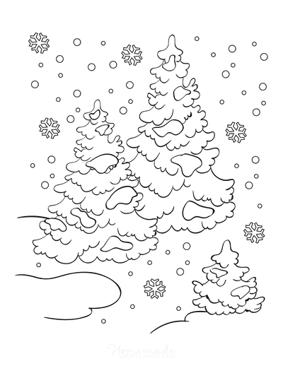
Pracovný list

Zolo zima
Lojzo v zime

zem zasa vezú

zle ozaj

vozí závej

Zasa je zima .

Pole i les sú samý závej .

Zajo je sám v lese .

V zime mu je zle.

Zolo a Lojzo vezú seno .

